仪器名称 | 扫描隧道显微镜（STM）和原子力显微镜 | 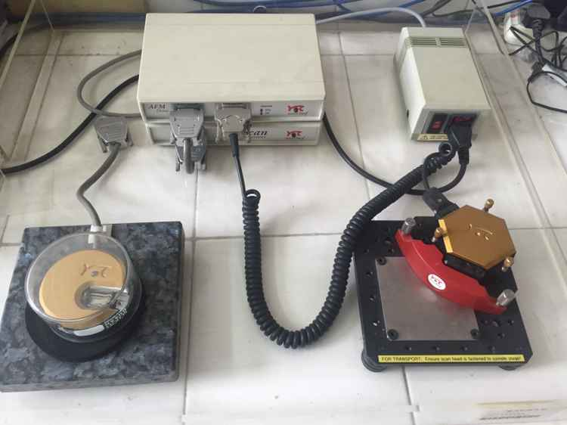
型号 | EasyscanSTM，easyscanAFM
生产厂家 | 瑞士nanosurf公司
仪器介绍 | 扫描隧道显微镜和原子力显微镜主要是用来观察样品的表面形貌，不需要切片制样，简单方便。
主要附件 | 扫面隧道显微镜扫描头，原子力显微镜扫描头，AFM Drive
技术参数 | 扫描隧道显微镜能达到原子级别，原子力显微镜能达到纳米级别
技术特点 | - 能够观察样品的表面原子形貌  - 能够观察样品的三维形貌  - 能够测定样品的粗糙度
应用范围 | 扫描隧道显微镜主要用于观察导电样品，比如金属材料，原子力显微镜主要用来观察非导电样品的表面形貌，比如玻璃，陶瓷。
应用实例 | 扫描隧道显微镜可以观察金、石墨等导电样品；原子力显微镜可以观察多孔材料、过滤器等样品的孔隙度大小等。
样品要求 | 样品必须是表面光滑，，平整的样品
存放地点 | 第二实验楼202
联系人 | 隋丽娜
联系电话 | 18663959122

